Úloha č.1 Seznámení s osciloskopem
Zpracoval: Martin Mego
Dne: 21.02.2011

1. Zadání úkolu
- Zobrazte na osciloskopu impulsy hradla pro libovolný měnič. Generátor impulsů zatěžujte tyristorem.
- Vytiskněte oscilogram. Zobrazte pod sebou několik impulzů, řádku impulzů a impulz pod lupou.
- Odečtěte periodu generování impulzů.

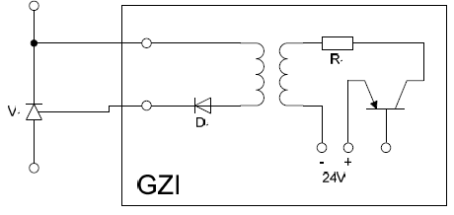
2. Schema zapojení

3. Seznam použitých přístrojů
- Generátor zapalovacích impulzů.
- Osciloskop Tektronix TDS 210.
- Napěťová sonda SI 9000 (převod 1/20).
- Přípravek s tyristory MT-63-600.
- Tiskárna Epson LQ-100.

4. Oscilogram
- Viz. příloha.

5. Závěr

